PROJET : Livre animé

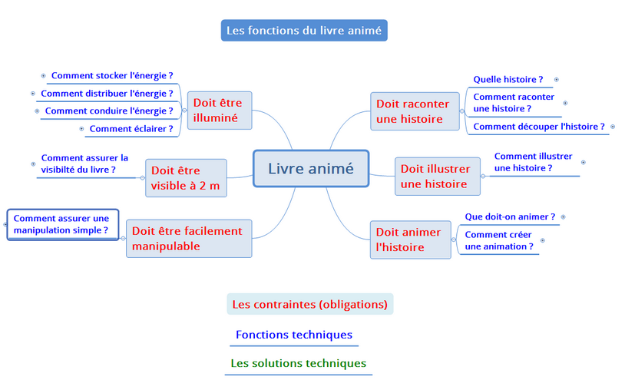

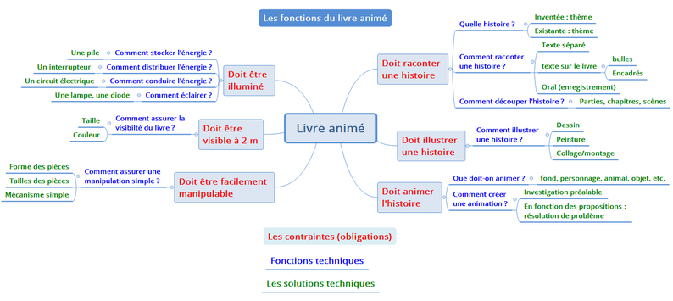

Episodes | Pierre et le loup
1 | 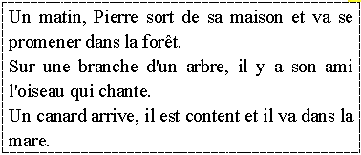
2 | 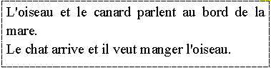
3 | 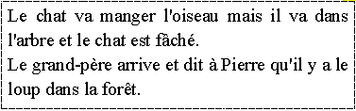
4 | 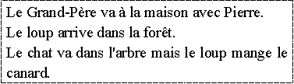
5 | 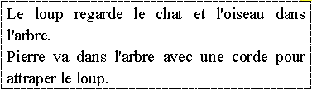
6 | 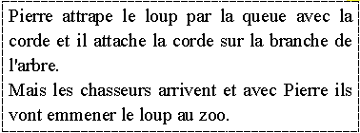
7 | 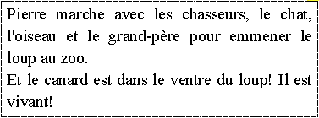

Quelques mécanismes
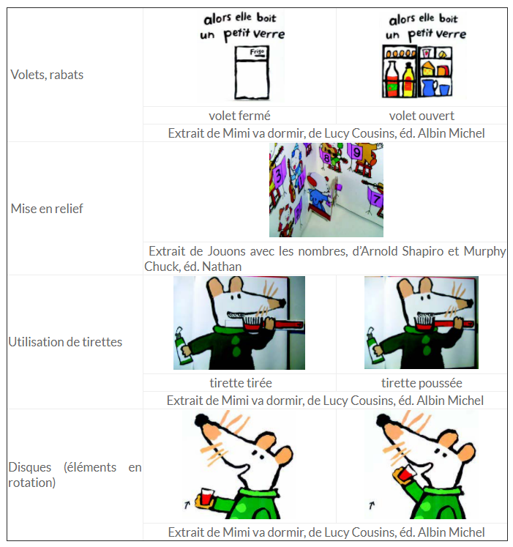

Quelques idées

Comment cacher ou montrer un personnage (volets)

2 - Comment créer un relief (serpentins, languettes)

3- Comment faire bouger à volonté un élément du décor (tirettes)

4- Comment réaliser des pivotements autour de points fixes

Sitographie

Faire des pop up :
http://lylymetlamainalapatte.fr/la-maison-pop-up/
https://www.youtube.com/watch?v=LS3sy60_ntY
https://www.youtube.com/watch?v=iUN0ZyHAOYE

Livre avec tirettes
https://www.youtube.com/watch?v=40lxor-gRrs
https://www.youtube.com/watch?v=hQcr9qHfO7c
https://www.youtube.com/watch?v=54DHBrRTxLs
https://www.youtube.com/watch?v=hrAfS4GmF8g

Un livre tunnel
https://www.youtube.com/watch?v=XhfQlQkWFFI

PROJET : Livre animé

La demande

Vous devez rédiger la demande destinée aux élèves. Elle justifie le besoin.
…

Les caractéristiques techniques du livre

- …
- …
- …
- …
- …
- …
- …

Compétences

Les objets techniques. Qu’est-ce que c’est ? À quels besoins répondent-ils ?
Comment fonctionnent-ils ?
Attendus de fin de cycle
- Comprendre la fonction et le fonctionnement d’objets fabriqués.
- Réaliser quelques objets et circuits électriques simples, en respectant des règles
élémentaires de sécurité.
- Commencer à s’approprier un environnement numérique.
Connaissances et compétences associées | Exemples de situations, d’activités et de  ressources pour l’élève
Comprendre la fonction et le fonctionnement d’objets fabriqués
Observer et utiliser des objets techniques et  identifier leur fonction.  Identifier des activités de la vie quotidienne ou  professionnelle faisant appel à des outils et  objets techniques. | Par l’usage de quelques objets techniques,  actuels ou anciens, identifier leur domaine  et leur mode d’emploi, leurs fonctions.  Dans une démarche d’observation,  démonter-remonter, procéder à des tests et  essais.  Découvrir une certaine diversité de métiers  courants.  Interroger des hommes et des femmes au  travail sur les techniques, outils et machines  utilisés.
Réaliser quelques objets et circuits électriques simples, en respectant des règles élémentaires de sécurité
Réaliser des objets techniques par association  d’éléments existants en suivant un schéma de  montage.  Identifier les propriétés de la matière vis-à-vis  du courant électrique.  Différencier des objets selon qu’ils sont  alimentés avec des piles ou avec le courant du  secteur.  - Constituants et fonctionnement d’un circuit  électrique simple.  - Exemples de bon conducteurs et d’isolants.  - Rôle de l’interrupteur.  - Règles élémentaires de sécurité. | Concernant les réalisations, les démarches  varient en fonction de l’âge des élèves, de  l’objet fabriqué, de leur familiarité avec ce  type de démarche et en travaillant avec eux  les règles élémentaires de sécurité.  Exemples : réaliser une maquette de  maison de poupée, un treuil, un quizz  simple.  Réaliser des montages permettant de  différencier des matériaux en deux  catégories : bons conducteurs et isolants.  Exemple : réaliser un jeu d’adresse  électrique.
Commencer à s’approprier un environnement numérique
Décrire l’architecture simple d’un dispositif  informatique.  Avoir acquis une familiarisation suffisante avec  le traitement de texte et en faire un usage  rationnel (en lien avec le français). | Observer les connexions entre les différents  matériels.  Familiarisation progressive par la pratique,  usage du correcteur orthographique.  Mise en page, mise en forme de  paragraphes, supprimer, déplacer,  dupliquer.  Saisie, traitement, sauvegarde, restitution.

Cycle 2  … | Projet : Livre animé
Cycle 2  … | Problématique séance : ………………………………………………….  ………………………………………………………………………………..

Etape du projet : ………………………………………………………………………………………...
Activités, problématiques, compétences et organisation de la classe

Trace écrite - bilan
………………………………………………………………………………………………………………………

………………………………………………………………………………………………………………………

………………………………………………………………………………………………………………………

………………………………………………………………………………………………………………………

………………………………………………………………………………………………………………………

………………………………………………………………………………………………………………………

Cycle 2  … | Projet : Livre animé
Cycle 2  … | Problématique séance : ………………………………………………….  ………………………………………………………………………………..

Etape du projet : ………………………………………………………………………………………...
Activités, problématiques, compétences et organisation de la classe

Trace écrite - bilan
………………………………………………………………………………………………………………………

………………………………………………………………………………………………………………………

………………………………………………………………………………………………………………………

………………………………………………………………………………………………………………………

………………………………………………………………………………………………………………………

………………………………………………………………………………………………………………………

Cycle 2  … | Projet : Livre animé
Cycle 2  … | Problématique séance : ………………………………………………….  ………………………………………………………………………………..

Etape du projet : ………………………………………………………………………………………...
Activités, problématiques, compétences et organisation de la classe

Trace écrite - bilan
………………………………………………………………………………………………………………………

………………………………………………………………………………………………………………………

………………………………………………………………………………………………………………………

………………………………………………………………………………………………………………………

………………………………………………………………………………………………………………………

………………………………………………………………………………………………………………………

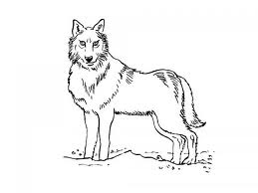
Prénom : | Date

Comment cacher le loup ? Attention si j'en ai envie je dois pouvoir le revoir.

Prénom : | Date

Comment cacher tous les loups en utilisant au moins deux manières différentes ?

Prénom : | Date

Vous allez dessiner la maison du petit cochon. Quand j'ouvre la porte je dois pouvoir voir le petit cochon à l'intérieur de sa maison.

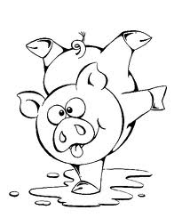

Prénom : | Date

Vous allez dessiner trois maisons. La porte pourra s’ouvrir et on verra les cochons a l’intérieur de leurs maisons.

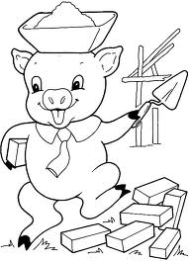

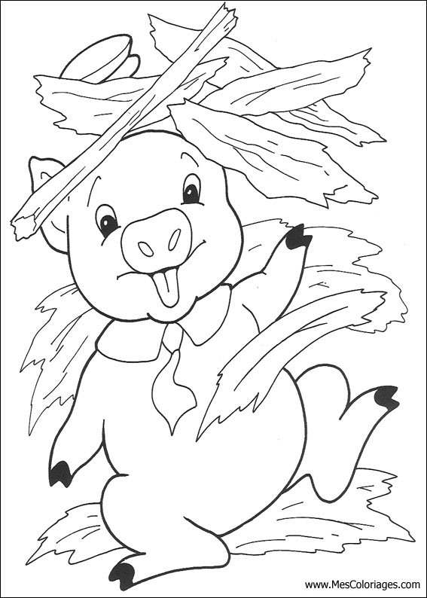

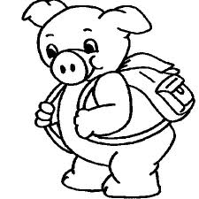

Prénom : | Date

Voici le loup il doit pouvoir se déplacer sur la feuille sans tomber.

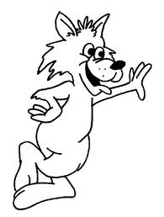

Prénom : | Date

Voici le loup. Il doit pouvoir s'approcher de la maison sans tomber de la feuille.

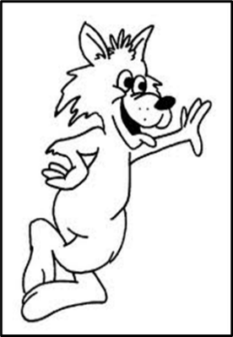
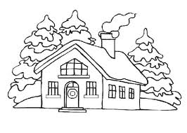

Prénom : | Date

Voici un loup. Il doit ouvrir et fermer sa gueule pour relâcher le mouton.

